长春大学旅游学院图书馆

读者手册

2018年4月11日编制

目录

图书馆简介 2
入 馆 须 知 5
读者证办理与使用细则 6
图书借阅须知 7
馆藏分布示意图 9
开馆时间一览表 9
书刊排架依据——中国图书馆分类法（第四版）22大类一览表 10
图书检索示意图 11
各类型读者文献借阅权限一览表 14
图书馆遗失、污损、盗窃，超期各类载体文献资料处理规定 14
图书馆便捷服务指南 18
温馨提示 常见问题 18

图书馆简介
本馆概况
长春大学旅游学院图书馆始建于2000年，2007年新馆落成。新馆建筑面积达9000余平方米，是一座七层的图书形建筑。图书馆外形设计错落有致，线条走向自然流畅，建筑风格独特，充分体现了学院整体的艺术风格和浓厚的学术氛围。
图书馆是旅游学院信息资源服务中心。近年来紧密围绕学院教学与科研需要，加强信息资源建设，不断发展和完善信息资源服务平台；拓展、完善图书馆信息服务功能。多年来,图书馆始终坚持“读者至上，服务第一”的宗旨，经过十三年的建设与发展，已逐步建立起结构合理、层次分明的文献信息资源保障体系，目前已经成为具有一定规模、旅游人文性突出的独立学院图书馆。
图书馆的文献资源建设工作主要依据学校的专业设置和教学科研工作的实际需要，坚持以专业文献资料为主，向特色学科、优势学科、重点学科和新建专业倾斜。经过多年建设，我院图书馆建立了以旅游、艺术、建筑、外语、经济管理为主的藏书体系。
图书馆现有印刷型图书 74.3万余册，中文期刊832种，报纸45种。
从2009年起，图书馆先后购置中国知网系列数据库；读秀学术搜索平台；超星数字图书馆，本地镜像有电子图书24.5万余册；并自建了旅游、艺术2个学科特色数据库和优秀学位论文数据库。
图书馆在自身发展和完善的同时，还加强了馆际交流和资源共建共享建设，并作为中国高等教育文献保障系统（CALIS）、中国高校人文社会科学文献中心（CASHL）、吉林省图书馆联盟的成员馆，积极参与馆际互借与文献传递等资源共建共享活动。
图书馆多年以来重视现代化建设，引进清大新洋图书馆管理软件，对文献采访、编目、典藏、流通等主要业务实行计算机管理。随着计算机及其软件技术的发展， 使我校图书馆的自动化管理水平上了一个新台阶。
图书馆按学科设有5个图书借阅室，1个报刊阅览室，3个自修室，63间研究生学习间，阅览座位1381个。电子阅览室可同时满足100人的上网需求。
图书馆大厅设置了公共查询系统检索机，方便读者了解馆藏情况，查询相关读者信息，办理续借、预约借书等服务；另有歌德电子图书借阅机1台，供广大读者下载最新电子图书。
图书馆提供外借服务、阅览服务、公共查询服务、馆际互借等服务。
图书馆多年来重视规章制度建设，根据以人为本，读者至上和细化服务、追求创新的办馆理念，对原有制度做了修订完善，基本上形成了一套科学合理的制度体系，为确保图书馆工作质量和效率提供了制度保证。
按照《普通高等学校本科教学水平评估指标体系》的要求，遵循“以评促建，以评促改，以评促管，评建结合，重在建设”的基本原则，几年来，学校图书馆以文献资源建设、自动化建设、网络化建设和读者服务工作为重点，一切为了学生发展服务、一切为了教学科研服务，不断提高现代化管理水平，提高服务的质量，求真务实，开拓创新。密切联系学校的人才培养和学科建设的发展，不断发展图书馆的各项资源建设、读者服务、管理运行机制，不断改善读者学习和研究环境，为我校教学科研工作的更高、更快发展，提供文献信息保障和服务。

1、图书馆为重点防火单位。禁止吸烟，严禁携带易燃易爆等危险品进馆，严禁毁坏、移动消防和供电设施，严禁在图书馆内使用各类电器。
2、保持馆内安静，不得在馆内高声说话、嬉戏、打闹、喧哗，手机调到震动或静音状态，
接打电话须进入走廊楼道。
3、注意环境卫生，保持馆内整洁，严禁随地吐痰、乱扔杂物，严禁携带任何食物进入书库、
借阅区、自习室。
4、爱护公物，保持书刊及公共设施整洁，禁止在桌椅、墙壁上涂抹、刻画和踩踏，不要随
意挪动桌椅设施。
5、保管好个人物品，不抢占座位，保持衣着整洁，行为文明，遵守馆内各项规章制度。

读者证办理与使用细则
新生办理图书读者证，要以班级为单位，由班级负责人持本班电子文档学籍名册及每人一张近期小二寸免冠半身彩色照片（照片背面注明：专业、班级、姓名），到图书馆三楼办公室集体免费统一办理。
1、图书读者证只限本人使用，不得转借他人，如发现借用他人读者证将暂时扣留读者证，借证和被借证者各罚款30元。因转借而发生的一切后果，其责任由证件持有者承担。
2、读者证封皮损坏严重者应及时更换，否则将暂停使用。
3、发现读者证丢失后，应立即到图书馆还书处办理挂失登记手续，并在两天内将所借图书全部还清。如果读者证遗失未及时办理挂失手续，造成的后果责任自负。
4、因遗失读者证要求补办者，必须在挂失当日起七天后方可办理，补办时须持学生证或有效证件，一张近期小二寸免冠半身彩色照片（照片背面注明：专业、班级、姓名），到图书馆三楼办公室办理。同时交工本费10元。
5、读者证一经挂失即为作废，本人找到后应及时交本馆办证处，继续使用者收缴原证，并罚持证者50元。
6、教职工、学生离校时，必须先到电子阅览室结清上机费用后再到图书流通部还清所借图书，交回读者证，办理注销手续方可办理离校。凡读者证无法归还者，须交10元罚金。未还回图书一律按丢失处理。

图书借阅须知
1、读者需凭本人读者证进入借阅室，办理借阅手续，各借阅室不可以带包及任何书籍进入。二楼楼道内设有存包柜，可供使用。
2、当出入门禁时，若系统鸣响，请主动配合图书管理员查明原因。
3、读者借到借书时，应仔细检查图书，若发现污损、缺页、浸泡、勾画等现象应立即向工作人员声明，否则，在还书时发现以上情况，则由借书人负责，处以2-10元不等罚款。
4、工具书（字典）和精装套书一律不外借，只能在借阅室阅览区内阅读。
5、纸质图书借书册数：每人每次至多5册（其中2楼I类文学书限借2册），借期：30天。读者应注意借书时间期限，不得超期，否则将产生超期罚金，0.1元/册/天。
6、如果您要延长您所借的图书期限，请使用续借功能：所借纸质图书可续借一次，期限为1个月，图书到期前5天，请携带读者证和图书到该书所属借阅室办理续借手续。
7、还书时不要将图书丢在工作台上，以免其他读者误拿造成图书丢失问题，请在确认图书归还后再离开。

馆藏分布示意图
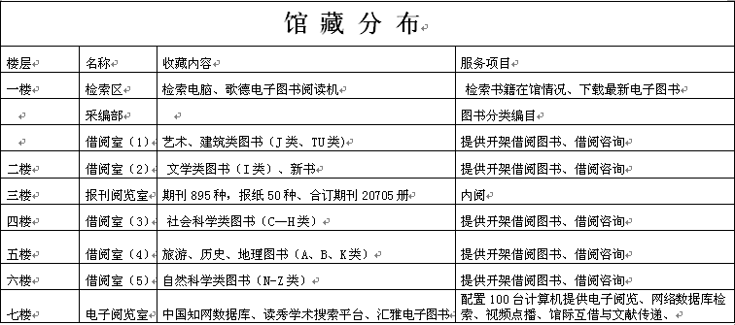

开馆时间一览表

时间  部门 | 星期一 | 星期二 | 星期三 | 星期四 | 星期五 | 星期六 | 星期日
电子阅览室 | 8:10—11：20  13:00-16:00 | 8:10—11：20  13:00-16:00 | 8:10—11：20  13:00-16:00 | 8:10—11：20  13:00-16:00 | 8:10—11：20  13:00-16:00
借阅室（1） | 8:10—11：20  13:00-16:00 | 8:10—11：20  13:00-16:00 | 8:10—11：20  13:00-16:00 | 8:10—11：20  13:00-16:00 | 8:10—11：20  13:00-16:00
借阅室（2） | 8:10—11：20  13:00-16:00 | 8:10—11：20  13:00-16:00 | 8:10—11：20  13:00-16:00 | 8:10—11：20  13:00-16:00 | 8:10—11：20  13:00-16:00
借阅室（3） | 8:10—11：20  13:00-16:00 | 8:10—11：20  13:00-16:00 | 8:10—11：20  13:00-16:00 | 8:10—11：20  13:00-16:00 | 8:10—11：20  13:00-16:00
借阅室（4） | 8:10—11：20  13:00-16:00 | 8:10—11：20  13:00-16:00 | 8:10—11：20  13:00-16:00 | 8:10—11：20  13:00-16:00 | 8:10—11：20  13:00-16:00
借阅室（5） | 8:10—11：20  13:00-16:00 | 8:10—11：20  13:00-16:00 | 8:10—11：20  13:00-16:00 | 8:10—11：20  13:00-16:00 | 8:10—11：20  13:00-16:00
报刊阅览室 | 8:10—11：20  13:00-16:00  17:00-21:00 | 8:10—11：20  13:00-16:00  17:00-21:00 | 8:10—11：20  13:00-16:00  17:00-21:00 | 8:10—11：20  13:00-16:00  17:00-21:00 | 8:10—11：20  13:00-16:00  17:00-21:00 | 8:10—11：20  13:00-16:00 | 8:10—11：20  13:00-16:00  17:00-21:00
自习室 | 6：00—21：00 | 6：00—21：00 | 6：00—21：00 | 6：00—21：00 | 6：00—21：00 | 6：00—21：00 | 6：00—21：00

书刊排架依据——中国图书馆分类法（第四版）22大类一览表
A马列主义、毛泽东思想、邓小平理论 | N自然科学总论
B哲学、宗教 | O数理科学和化学
C 社会科学总论 | P天文学、地球科学
D政治法律 | Q生物科学
E军事 | R医药、卫生
F经济 | S农业科学
G文化、科学、教育、体育 | T工业技术
H 语言、文字 | U交通运输
I文学 | V航空、航天
J艺术 | X环境科学、安全科学
K历史、地理 | Z综合性图书

图书检索示意图
如何找到你想看的书
图书馆一楼大厅检索终端，双击桌面图标，进入图书馆远程检索系统（opac）
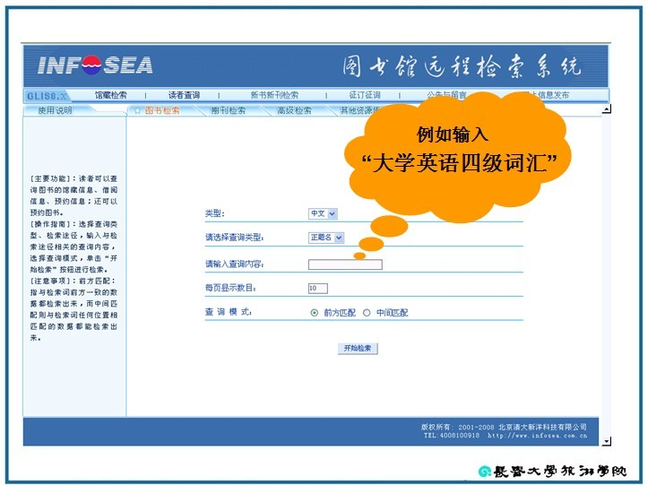

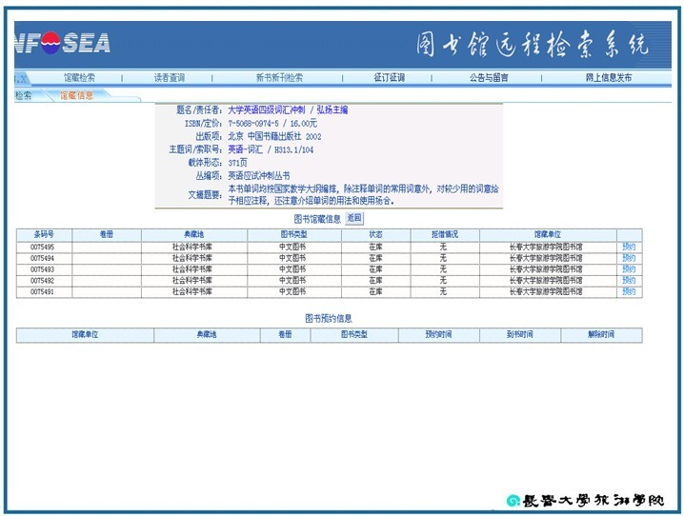
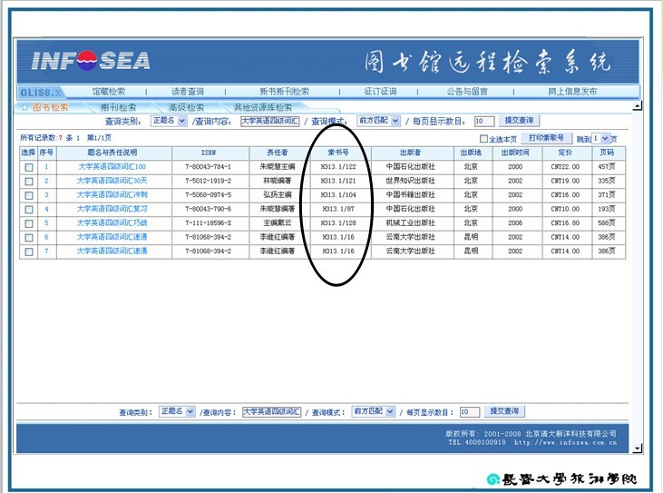

读者类型 | 文献类型 | 最大借阅册数 | 借阅天数
本院学生 | 中文图书 | 5册 | 30天
本院学生 | 文学类图书 | 2册 | 30天
教师 | 中文图书 | 10册 | 60天
教师 | 文学类图书 | 2册 | 文学类30天
教辅人员 | 中文图书 | 10册 | 30天
教辅人员 | 文学类图书 | 2册 | 文学类30天
其他职工 | 中文图书 | 5册 | 90天
其他职工 | 文学类图书 | 2册 | 文学类30天

图书馆遗失、污损、盗窃，超期各类载体文献资料处理规定
（一）纸质图书遗失、损坏、逾期、擅自带出处理规定
1、遗失普通图书，按图书原价的2倍赔偿。
2、遗失多卷书中的某一册或数册时，将按整套图书的价格赔偿，剩余卷册仍归图书馆所有。
3、遗失孤本、工具书，一律按图书原价5倍赔偿。
4、如果能买到书名、作者、出版者与遗失图书完全相同的图书，可以免交赔款，但需交加工费5元。
5、集体借用图书遗失后，按着签署的协议执行。
6、赔偿后90天找到原书，可以办理退款手续。
7、凡勾划、涂抹、圈点、批注、污损、被水、油或其他液体浸湿、撕页等图书，视其程度不同每页罚款2-10元。如损毁严重，无法修补，一律以相同版本的图书赔偿，并交加工费5元，不能赔偿原书时，按遗失赔偿处理。
8、封面、书名页、版权页破损和正文缺页的图书；被水浸泡过的整册图书，一律按遗失图书处理。
9、拆线、松线的图书，交加工费（精装7元，平装5元）。
10、破坏图书磁条者，每次每册罚款10元。
11、损坏图书条码者，每次每册罚款10元。
12、凡逾期归还所借图书，每册超期一天罚款0.1元，并在还书处缴清逾期罚款后，方可重新享有图书馆服务。
13、馆际互借的图书逾期未还，每册图书每天罚款5元。
14、擅自将图书带出书库视为窃书行为，按窃书处理，按图书原价格的20倍罚款，并在全院张榜公布的同时交所在分院与学生工作处处理。在未照章处理之前，暂停其借阅权利。
（二）报刊遗失、损坏、擅自带出处理规定
1、条码损坏或丢失，罚款2元。破损（水淹、油污、撕扯）罚款2元。报刊超期一天一本罚款2元。
2、遗失、损坏期刊单行本，按该半年订价赔偿；合订本，按该刊全年订价的二倍赔偿。
3、遗失、损坏单篇报纸，按该报的一月订价赔偿；合订本，按该报全年订价的二倍赔偿。
4、擅自将报刊带出阅览室外，视为窃报刊行为，按窃报刊处理，按其报刊原价的20倍罚款，并在全院张榜公布的同时交所在分院与学生工作处处理。在未照章处理之前，暂停其阅览资格。
（三）电子资源使用违规处理规定
对违反电子文献使用规定的单位和个人，由图书馆报请学院有关部门处理：
1、对于集中下载、囤积数据、未经允许将下载的资料在各种服务器上保存或发布在网站和电子邮件上，首次违规者须做出书面检查，学院将在校园网上对其予以通报批评，停止其对图书馆所有资源的使用权限三个月。
2、私自设置代理服务器，使得校外人员通过该代理服务器访问图书馆购买的电子资源，情节较轻者给予警告处分；造成严重后果或恶劣影响的，给予严重警告或记过处分。
3、凡利用图书馆电子资源进行营利性活动，情节较轻的给予严重警告或记过处分；造成严重后果或恶劣影响的给予记过、记大过或留校察看处分。
4、将个人网络帐号提供给校外人员使用本校电子资源或私自将图书馆电子资源提供给校外人员使用的，给予严重警告或记过处分。
5、对于违反本规定多项条款者，按所犯数种错误中应当受到最高处分加重一档给予处分，对于引起知识产权纠纷的，违规者还必须承担由此引起学院一切损失的法律责任。

服务类型 | 位置 | 数量 | 使用情况说明
检索机 | 图书馆一楼大厅检索区 | 5台 | 1、读者检索机只用于检索馆藏文献，不得作为他用。2、通过图书馆一楼大厅检索终端，双击桌面上的浏览器图标，进入图书馆远程检索系统，在输入检索框中输入要查找的内容即可。
存包柜 | 图书馆各借阅室门口 | 432个 | 1、凭本人读者证或学生证到图书馆流通部办理租用登记手续。2、存包柜不允许存放以下物品： （1）易燃易爆等危险品 （2）易腐烂或易溢出的食品或饮料 （3）闹钟等有声物品 （4）现金、手机、MP3、U盘、首饰等贵重物品 3、请按使用说明正确使用，保持柜内清洁。人为造成损坏，需承担修理、更换费用。 4、自行妥善保管个人贵重物品，丢失概不负责。
考研间自习室 | 图书馆二楼自习室内东侧 | 63间 | 1、申请租用研究间需到图书馆办公室登记，按登记先后顺序租用研究间。  2、租用者，经图书馆同意后，到学院财务处办理押金和租金手续，图书馆凭交费收据，提供研究间钥匙。

（一）借阅常见问题
1、读者在图书馆借阅量是多少？
答：图书馆图书借阅量与读者的职别有关，专职教师和普通行政人员10册；学生5册；但在文学借阅室教师和学生最多都只能借阅2册。
2、超期还书是否罚款？
答：超期罚款，每册每天罚款0.1元。
3、假期借书会不会导致超期？
答：学院规定的假期时间会在图书馆管理系统里扣除相应的时间，假期时间不计算在借书日期里，读者在假期借书时，只要注意不在假期来临前超期就可以了。
4、图书馆的图书可以续借吗？
答：可以。你可以在图书馆流通部各借阅室办理相关手续。办理续借时间为借书的25天后，即到期还书的前5天。
5、持有逾期图书是否影响继续借书？
答：持有逾期图书的读者不能办理借书手续，读者证中有罚金的也不能办理借书手续。
6、读者在还一本图书的同时能否又马上将其借出？
答：为保障全体读者的利益，避免某一本书在同一读者手里滞留时间过长，在没有其它读者借阅的情况下,方可续借。
（二）报刊阅览室的常见问题
1、如何使用代刊牌？
答: 从架上取阅一本期刊时，将代刊牌放在该期刊的位置，记住代刊牌的数字，看完后按代刊牌上的数字将期刊放回原处。
2、报刊阅览室有何注意事项？
答:1）允许携带包及书籍入内，经过监测仪时，监测仪发出警报者不准入内。2）禁止将报纸从报夹上拆下来 3）一次限看一本期刊4） 进入期刊室禁止吃东西，乱丢垃圾，大声喧哗。 5）禁止占座抢座行为。
3、报刊能否外借？
答:本阅览室报刊概不外借，只限内阅。

